**JBYC-01遥测终端机（RTU）**

**产品说明书**

**V1.3**

目录

一、产品概述及相关功能、特点 3

1.1、产品遵循标准 3

1.2、产品符合规约 3

1.3、产品主要功能特点 4

1.5、产品稳定特性 5

二、产品规格 5

2.1、无线参数 5

2.2、硬件系统 6

2.3、接口类型 6

2.4、供电 6

2.5、物理特性 7

2.6、其它参数 7

三、操作说明 7

3.1、基本参数配置 7

3.2、采样接口配置 8

3.3、测试模式 9

3.3、配置软件使用说明 10

四、接线示意图 14

# 一、产品概述及相关功能、特点

JBYC-01型遥测终端机集传统水文遥测终端机功能与 2.5G/3G/4G 传输功能于一体，实现水文/水资源等数据的采集、存储、显示、控制、 报警及传输等综合功能。 该产品采用高性能的工业级 32 位通信处理器和工业级无线模块，以嵌入式实时操作系统为软件支撑平台，同时提供翻斗式雨量计接口、 RS232、RS485、模拟量输入、开关量输入和开关量 输出接口，可满足各种不同水文/水资源及其它应用需求。 该产品可广泛应用于各种水利信息化建设领域，如水文、水资源、 水环境、水污染、山洪灾害、水库安全、大坝安全的远程测控领域。

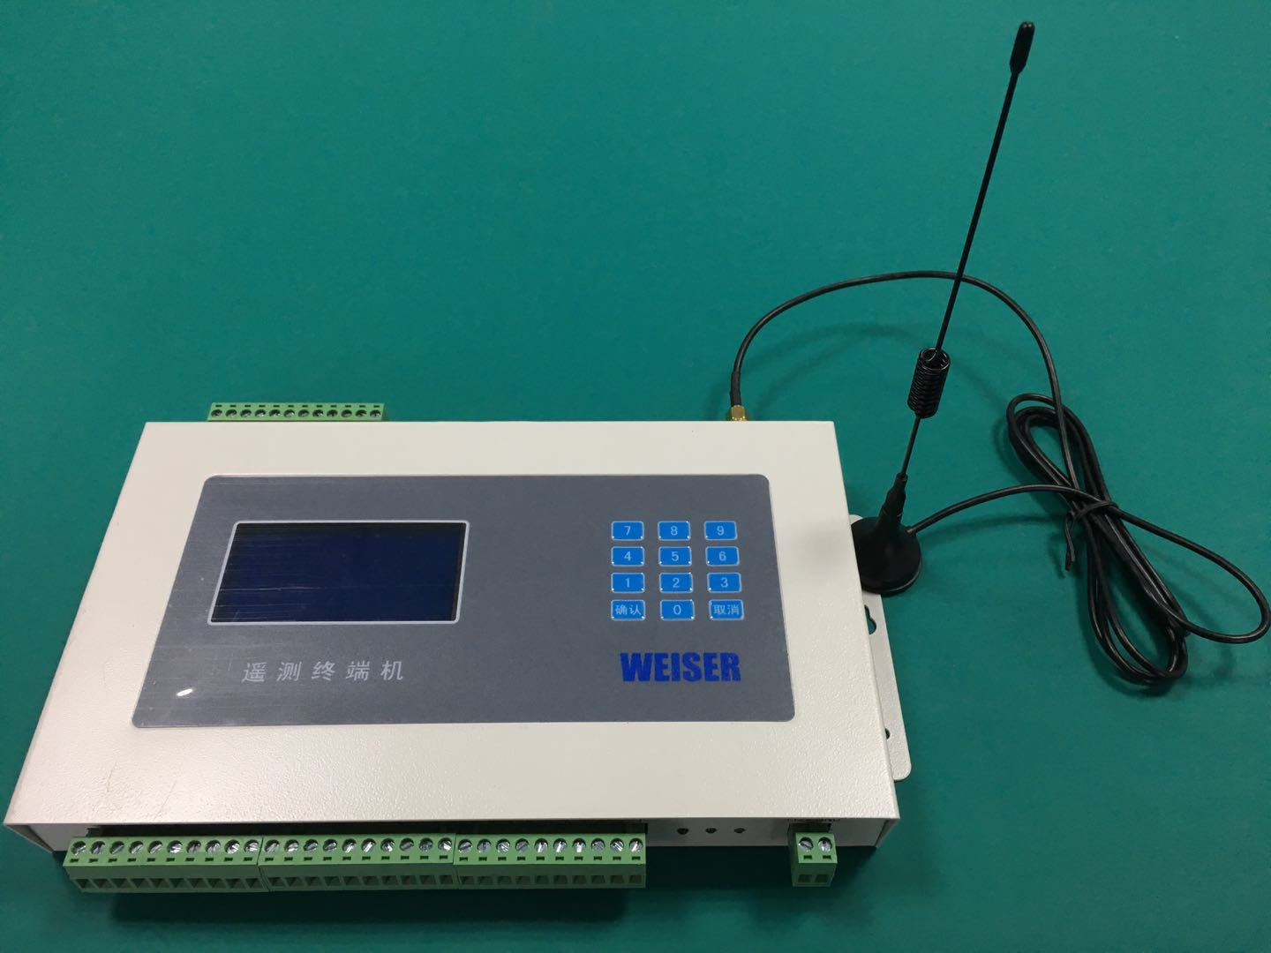

## 1.1、产品遵循标准

SL180-2015 水文遥测终端机

SL426-2008 水资源监控设备基本技术条件

◆ SL61-2003 水文自动测报系统技术规范

◆ SZY203-2012 水资源监测设备技术要求

◆ SZY205-2012 水资源监测设备质量检验

## 1.2、产品符合规约

◆ SL651-2014 《水文监测数据通信规约》

◆ SZY206-2016 《水资源监测数据传输规约》

## 1.3、产品主要功能特点

* 专门为工业无线远程数据传输应用开发的一款基于移动GPRS网络通信终端、主要针对气象、环保、水利、交通等行业部门的工业应用；
* 超低功耗设计，休眠情况下整机电流<10mA；
* 用户可以根据情况自行选配GPRS模块或CDMA模块，方便集成不同的运营商网络；
* 内外看门狗技术，确保系统不死机；
* 支持Modbus协议，可以抄读智能水表、水位计、流量计等多种仪表；
* 支持透传模式，方便上位机实时抄表；
* 支持数据超限报警机制，数据超过阈值时可以通过短信或GPRS加报；
* 支持电压检测，可以随时了解终端当前电池电压；
* 精确的实时时钟并自带后备电池，同时支持远程校时；
* 内部已集成《水文监测通信规约》，其余协议可根据用户需求定制；
* 支持软件远程升级；
* 支持双频GSM/GPRS/CDMA，支持短信息、GPRS/CDMA通信、卫星通信；
* 内嵌TCP/IP协议栈，通过移动G网进入公共互联网，终端无需主机即可通信，更加方便地集成到您的系统中；
* 支持静态固定IP，任何地点的任何一台接入公共互联网的具有固定IP或者动态域名的计算机经过授权，均可接收本设备发送的数据；
* 可以同时向1～4个静态固定IP发送数据；
* 支持主备数据传输通道，GPRS通信为主数据通道，短信息和卫星通信为辅助备用数据通道；
* RTU配合雨量计、水位计等测量传感器组成水文信息观测站，采集的水文数据通过移动GPRS通信网实现信息传输。其性能符合国家无线电管理规定和技术标准，以及国家水文测报遥测装置相关标准要求；
* RTU自带数据记录功能，通过设置或者编程可以实现定时、定量记录存储。记录数据掉电不丢失。记录数据可以现场或远程读取；
* RTU定时连接发送数据模式，不需要实时在线，每月累计流量小，费用低；
* 设备按照低功耗设计，蓄电池供电，小型太阳能板充电，适合野外无电源供应的环境使用；
* 采用先进电源技术，供电电源适应范围宽，设备稳定可靠，可安装于室内或室外环境；
* RTU带有2路电源输出，可为传感设备提供工作电源；
* 优化电磁兼容设计，适合电磁环境恶劣和要求较高的应用需求；
* 体积小，重量轻，美观坚固，适合嵌入式应用。

## 1.5、产品稳定特性

* 采用高性能工业级无线模块；
* 采用高性能工业级 32 位通信处理器；
* 宽电源输入（DC 5~36V）；
* WDT 看门狗设计，保证系统稳定；
* RS232/RS485 接口内置 15KV ESD 保护；
* SIM/UIM 卡接口内置 15KV ESD 保护；
* 电源接口内置反相保护和过压保护；
* 天线接口防雷保护（可选）。

# 二、产品主要技术参数：

1.传感器接入：RTU具有通用性，能同时接入（不会因传感器改变而更换硬件）开关量输出、脉冲信号输出、模拟量（4～20mA/0～5V）输出、格雷码输出和串口输出（RS232、RS485）等各种类型的雨量、水位、蒸发、沙量、气象、流速（H-ADCP）传感器。  
2.信道支持：支持公网（GPRS/4G/5G）、光纤通信和卫星信道，有光纤站以光纤为主信道，没有光纤的以4G为主信道，并可实现任意三种信道互为备份；  
3.校时：内置时钟误差不大于1分钟/每天。存在有限或无线公网信道时，每次通信时都与中心站接收服务器进行时间比对，误差大于1分钟时，校正本地时钟。单一卫星信道的，取卫星转发的时间进行校时。  
4.采集及存储：内置固态存储器，记录2年，无雨时不记录（年降雨量按1500mm计）。水位从整点开始不论变化与否每5分钟采集1次  
5.数据保护：具有数据掉电保护功能，传感器现场测试数据不存入内置固态存储器，系统设为测试状态后30分钟系统自动退出测试状态。  
6.通信协议：符合中华人民共和国国家标准《水文监测数据通信规约》。  
7.水位雨量发送功能  
①定时发送：定时发送时间间隔可调，最小时间间隔1分钟；②　自报发送；③平安报发送：主信道从每天8时开始，时间间隔可调，最小时间间隔为1小时，最大时间间隔为6小时。默认为每日每小时整点定时发送平安报。备份信道平安报发送方式如下：每日早9:00的整点报，主备信道各发送一次，主信道先发，然后切换至备份信道再发（内容和正常定时报文一致），备份信道发送完成后自动切换回主信道，其他时间可根据需要切换主备信道；④人工置数发送；⑤一站多发；⑥发送内容：人工置数发送内容为原码水情电文，自报、定时、应答和平安报发送内容均为水位、累计雨量、时间、电池电压、仪器温度、信号强度等；⑦雨量发送当前时刻累计雨量至前一次发送之间的累计雨量过程，水位发送当前时刻水位至前一次发送之间的水位变化过程；⑧各种信道均具备发送确认功能，发送不成功时自动重发，达到3次仍不成功时自动切换到备用信道。

8.水位雨量控制功能  
①　现场设置；②　远程控制；  
③　远程下载；④　本地可下载数据；  
9.水位雨量显示  
可通过本机键盘或人工置数器查询显示存储器内存储的任意时刻的水位、任意时段雨量或其他信息。  
10.设备保护：外设具有定时上/掉电功能，电源、信号源均采取隔离保护，具有防雷设计，保证设备正常稳定运行；  
11.死机复位：具有看门狗，具备死机自动复位功能（或定时掉电重启）；  
12.RTU内置软件：中文显示、操作方便（每一个参数设置需不超过3步完成），所有本文件要求的功能集于一身，不得因更换传感器而更换软件。  
13.电源：外接9～18V DC，轻负荷≤50mA，峰值≤150mA，休眠≤5mA。传感器供电方式为常加电。采用电池太阳能浮充方式供电的测站，要保证7日以上阴雨天连续正常供电。  
14.使用环境：  
①　【工作温度】-15℃～+60℃，相对湿度90%不结露；  
②　【存储温度】-45℃～+60℃，相对湿度90%不结露；  
③　【防护级别】防尘、防潮、防水、防腐，满足IP65标准；  
15.平均无故障时间：≥25000小时；

**通信模块技术参数**

1.运营商支持：移动、联通、电信。   
2.频率：900/1800/1900 MHz频段。   
3.射频输出接口阻抗：50Ω。   
4.协议：支持2G、3G、4G、5G。   
5.接口：RJ45、RS485，速率不低于57.6kbps。   
6.电源：10～13VDC，典型12V。   
7.值守电流：小于6 mA，发射电流平均小于300mA。   
8.工作温度：-40℃～+60℃。   
9.防护等级：IP 65。

# 三、操作说明

## 3.1、基本参数配置

按“OK”键进入

1. **基本参数设置**
2. **采样接口设置**
3. **测试模式**
4. **退出**

选择“1.基本参数设置”，首先进入遥测站地址设置

**遥测站0000000001**

按右键（取消键）进行修改，修改后按“OK”保存并进入下一项。不修改则直接按“OK”进入定时报间隔选项。定时报出厂默认1小时

**定时报间隔 01h**

按右键（取消键）进行修改，按“OK”进入IP地址和端口号设置

**IP地址**

**061.177.011.014**

**端口**

**006001**

注：IP地址固定为12位，。端口固定为6位。

按右键（取消键）进行修改，按“OK”进入工作模式设置。修改过程中按右键（取消键）可跳。

**工作模式：查询**

注：有2种模式供选择，1-自报，2-查询。自报是指RTU只在整点时自动上报数据，其余时间休眠状态，适合低功耗场景使用。查询是指RTU始终在线，除定时上报外，可以进行召测。

**时间设置：**

按右键（取消键）修改时间格式年月日时分秒。修改过程中按右键（取消键）可跳。

## 3.2、采样接口配置

按“OK”键进入

1. **基本参数设置**
2. **采样接口设置**
3. **测试模式**
4. **退出**

选择“2.采样接口设置”

**1.传感1 2.传感2**

**2.传感3 4.传感4**

**5.雨量 6.摄像**

**0.退出**

选择“1.传感1”，进入传感器类型设置

**传感器1**

**类型：xx**

如果需要修改，按右键（取消键）按键，进入配置页面。

**类型：闸门**

1. **无2-浮子3-雷达**
2. **超7-闸门8-流多**

**9-流磁6-博流**

如果不需要修改，按“OK”进入下一项。进入传感器ID设置，根据传感器设置。“流多”指博意达多普勒流量计，“流磁”指开封开流流量计

**传感器1**

**设备ID：03**

如果需要修改，按右键（取消键），进入配置页面。不需要修改，按“OK”进入硬件接口设置。

**传感器1**

**硬件接口：485-1**

注：硬件接口485-1对应RTU硬件485A1和B1，485-2对应硬件485A2和B2，485-3对应硬件485A3和B3，RS232对应硬件RS232接口

按“OK”进入系数配置

**传感器1**

**系数 01**

注：系数一般都是1，就是传感器读数x1，也可以选择x10，就是传感器读数x10。

按“OK”进入基值配置

**传感器1**

**基值 00000000mm**

按“OK”进入修正值配置

**传感器1**

**修正值 000000 mm**

注：基值和修正值可以设置为负数，最高位为1。比如修正值设为800010mm，就是-10mm。

传感器相对值 = |测量值 + 修正值|。

传感器绝对值 = |测量值 + 基值 + 修正值|。

如：测量值100mm，基值0，修正值-10mm，那么绝对值和相对值都是90mm。

测量值10mm，基值0，修正值-100mm，那么绝对值和相对值都是90mm。

按“OK”进入加报设置

**传感器1**

**加报 0000 cm**

注：加报单位是cm。

按右箭头修改，按“OK”进入标识符设置，标识符用于设置符合水文规约的RTU报文。

**传感器1**

**标识符：xx**

按右箭头修改，如果传感器类型是“闸位”类，按“OK”会进入闸门上限设置，否则直接退回主菜单。

**传感器1**

**闸门上限 1000mm**

按右箭头修改，按“OK”进入闸门下限

**传感器1**

**闸门下限 0000mm**

按右箭头修改，按“OK”进入闸门静默，静默时间是指当闸门一定时间不动作，控制器自动关闭。

**传感器1**

**闸门静默 00 秒**

注：如果时间设为00秒，则无静默控制功能

选择**6摄像**

1、选择摄像头类型右键选择支持海康和尚鑫

2、设置通信ID，注意这里ID设置只是改变与摄像头的通信ID，不能改变摄像头自身的ID。（修改自身ID，需要进入测试模式—摄像头测试里修改）

3、间隔：设置摄像头定时拍照上传的时间间隔，以每天早8：00为基准。

## 3.3、测试模式（根据所接设备测试）

按“OK”键进入

**1.基本参数设置**

**2.采样接口设置**

**3.测试模式**

**4.退出**

选3进入测试模式

**1.传感器测试**

**2.摄像头测试**

**3.拍照测试**

**4.退出**

选择1**传感器测试**，是对流量计进行通信测试，显示“成功”表示流量计设置和安装正确。

选择2**摄像头测试**，（首先需要连接摄像头，--485A3 485B3）

如果摄像头查询成功，首先显示摄像头ID。如需修改按右键，这里设置ID将改变摄像头自身ID和RTU通信ID。

按ok，查询摄像头当前分辨率，如需修改按右键，只支持4种分辨率设置。

选择3**拍照测试，**（需要联网成功）

实现拍照并上传平台，拍照需要十几秒时间等待，之后可以在液晶屏上看到照片发送进度，当前包数/总包数，一包1K字节。

## 3.4、配置软件使用说明

用串口线把PC机与控制器终端调试串口连接，打开设备配置工具DTUTool.exe。注意页面串口栏显示“COMx”是否正确，如果不显示“COMx”，请检查USB转串口线驱动是否安装正确。波特率115200。



首先点击页面“打开串口”，设置框高亮，工作状态切换选择配置状态。页面如下图。



然后给控制器终端上电。在右边状态栏会有原有的配置信息打印，右下侧状态栏显示“**************setup mode************”。控制器终端已经进入配置模式，可以配置参数。

“基础参数栏”页面中需要配置：**遥测站地址，工作方式、网络地址和标识码、中心站类型（IPV4）、中心站地址、端口和中心编号**。

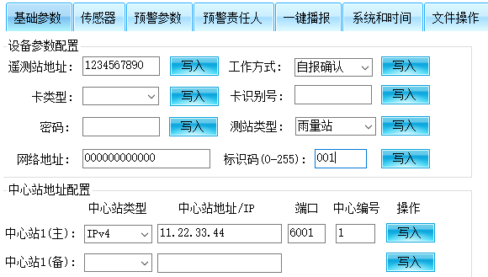

“遥测站地址”内容为10位数字，水文监测规约平台里遥测站地址对应。

“工作方式”选择自报，则终端只在整点GPRS连线，其余时间都待机下线，此时也不能接收短信。选择其它方式，终端始终在线。

“网络地址”任意输入12个数字，在“标识码”里输入组号0-255。这个数字作为无线通信的组号。

“测站类型”选择雨量站。

“中心站1（主）”里选择IPV4，IP和端口号，中心编号可以任意。

注意配置参数时，点“写入”按钮，右下侧栏会出现提示信息，格式错误会有相应提示。

“传感器”页面里“雨量配置”需要配置：**定时报间隔（默认1小时）、加报间隔（默认5分钟），雨量加报阈值（默认2mm），雨量计分辨力（0.5mm）。**

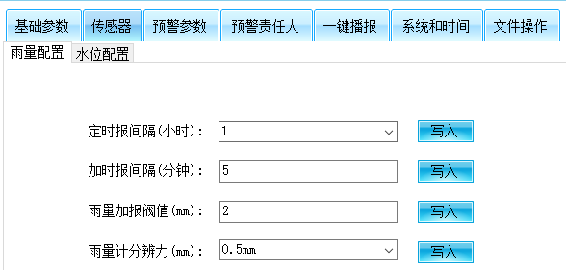

“预警参数”页面里，设置预警阈值，输入可以确定的降雨量预警阈值，可以为空。

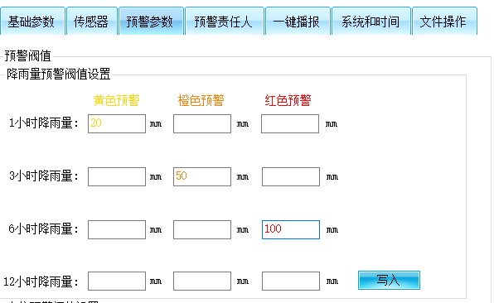

“预警责任人”页面，“是否发送预警短信”和管理员1-20号码。是否发送预警短信是指当降雨达到报警阈值时，会自动给管理员号码发送短信。根据需要配置。

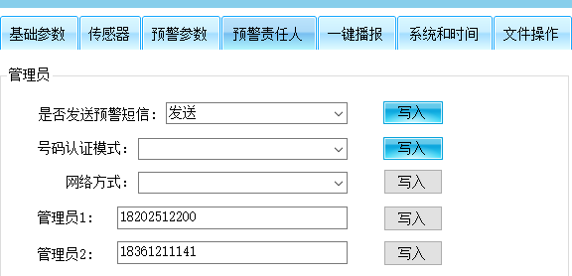

“系统和时间”页面里可以写入时间。

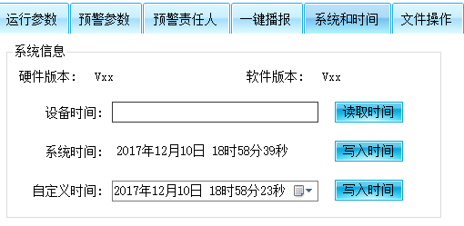

“文件操作”页面可以读取存储的雨量数据或报警数据

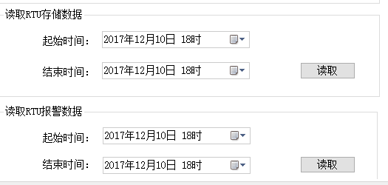

如果需要清除终端的历史数据，可以选择“清空历史记录”按钮。

到此配置完成。控制器终端重新上电后配置生效，

# 四、接线

# 